Je vous trace ici les nouveaux résultats de CEM effectués dans le hangar le 19/09/2022.
Comparatif entre :
- (a) : Mesure avec FH + 2 MPUs + 2 Displays et avec ancien câble DVI (mesure du 06/09/2022).
- (b) : Mesure avec FH seul (mesure du 19/09/2022).
- (c) : Mesure avec FH + 2 MPUs + 2 Displays et avec nouveau câble DVI (mesure du 19/09/2022).
Sur 130 – 350 MHz :
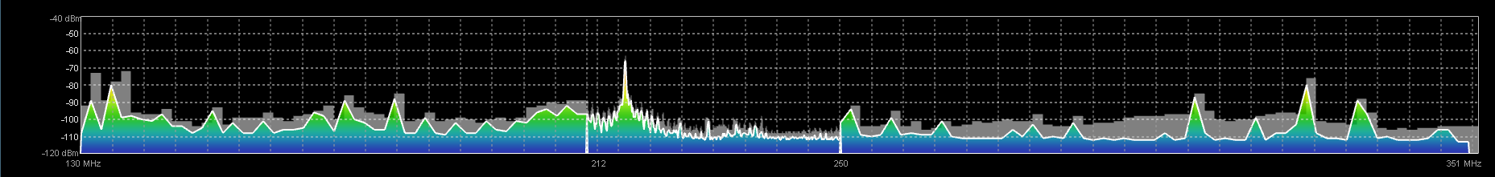
(a)
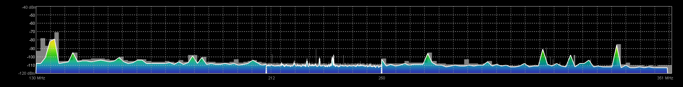
(b)
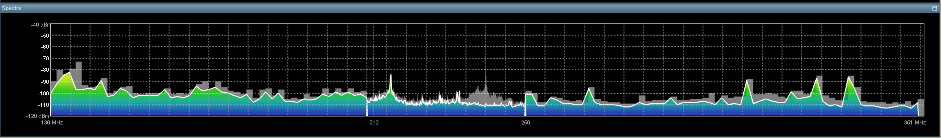
(c)
- Mesure avec FH + 2 MPUs + 2 Displays et avec ancien câble DVI ; (b) Mesure avec FH seul (mesure du 19/09/2022); (c) Mesure avec FH + 2 MPUs + 2 Displays et avec nouveau câble DVI (mesure du 19/09/2022).

Autour de 216 MHz :
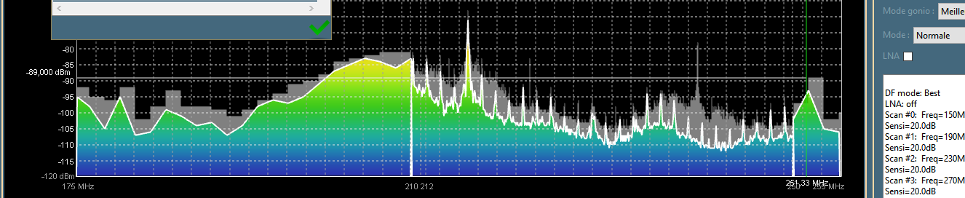
(a)
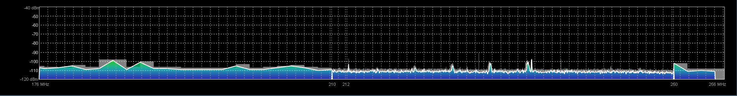
(b)
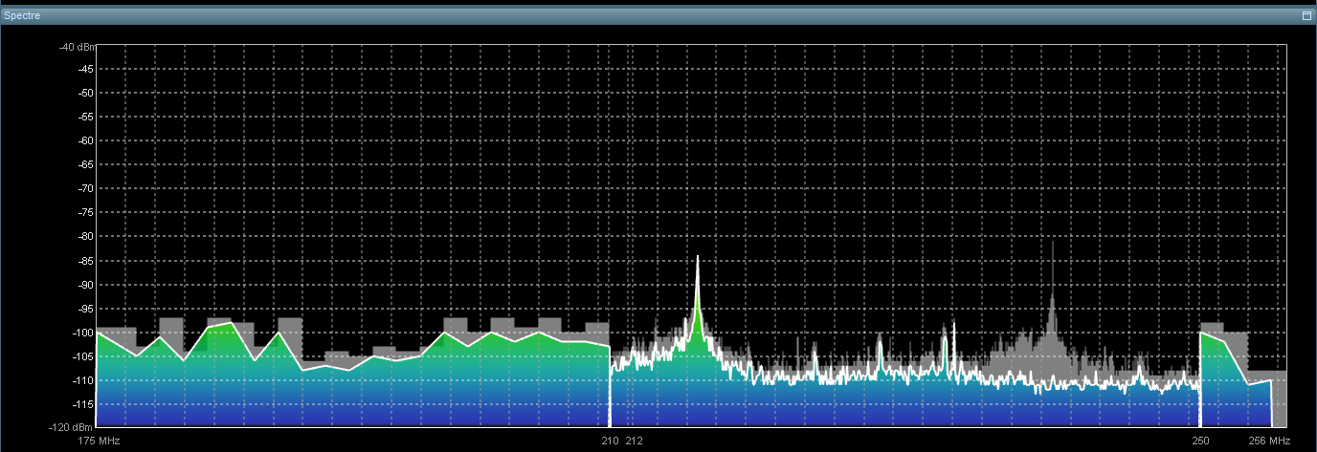
(c)
- Mesure avec FH + 2 MPUs + 2 Displays et avec ancien câble DVI ; (b) Mesure avec FH seul (mesure du 19/09/2022); (c) Mesure avec FH + 2 MPUs + 2 Displays et avec nouveau câble DVI (mesure du 19/09/2022).

Autour de 324 MHz :
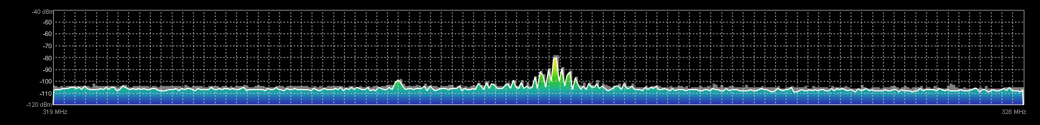
(a)
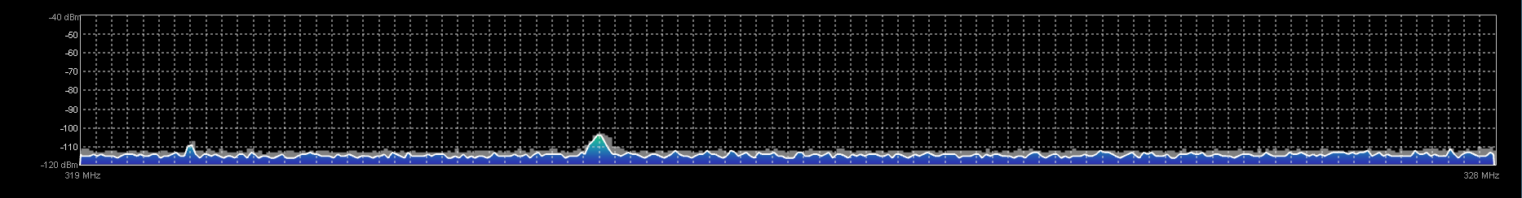
(b)
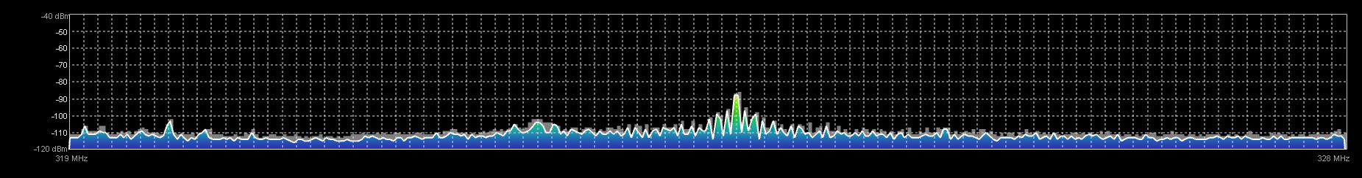
(c)
- Mesure avec FH + 2 MPUs + 2 Displays et avec ancien câble DVI ; (b) Mesure avec FH seul (mesure du 19/09/2022); (c) Mesure avec FH + 2 MPUs + 2 Displays et avec nouveau câble DVI (mesure du 19/09/2022).

